BỘ CÔNG THƯƠNG

TRƯỜNG ĐẠI HỌC CÔNG NGHIỆP THỰC PHẨM TP.HCM

BÁO CÁO ĐỒ ÁN QUẢN LÍ FILE

Học phần: Hệ quản trị cơ sở dữ liệu Oracle

Giáo viên hướng dẫn: Nguyễn Phương Hạc

Sinh viên thực hiện:

2001215896 - Lê Gia Kiệt

2001216089 - Lê Đình Quý

2001215625 - Cao Hoàng Khánh Băng

Tp.HCM, tháng 04 năm 2023

**MỤC LỤC**

**Tuần 2** 6

1.Thiết kế cơ sở dữ liệu trên Oracle. Lưu ý dữ liệu phải đa dạng, nhiều kiểu dữ liệu khác nhau, có cả âm thanh và hình ảnh 6

2. Kết nối ứng dụng Java(hoặc C#) với Oracle và thiết kế chức năng đăng nhập và đăng xuất 9

2.1. Kết nối ứng dụng Java(hoặc C#) với Oracle 10

2.2. chức năng đăng nhập và đăng xuất 12

2.2.2. Code trên JFRAME 13

2.2.3. Chức năng đăng xuất 14

3. Chức năng xem một số thông tin tùy chọn của sga, pga, process, instance, database, datafile, control files, spfile. 17

3.1. Giao diện form 17

3.2. Code trên JFRAME 18

3.3. Code trên cơ sở dữ liệu Oracle 19

4. Chức năng xem thông tin 1 hoặc nhiều bảng trong cơ sở dữ liệu 20

5. Chức năng kiểm tra session, xem session, kill session,… 20

5.1. Xem thông số session 21

5.2. Xem thông session và process tương ứng đang hoạt động 22

6. Chức năng Cho phép xem các tablespace, tên tablespace tương ứng thuộc quyền sở hữu của một user nào đó 25

6.1. Datafile 25

6.2. Tablespace 28

**Tuần 3** 30

1. Chức năng xem thông tin liên quan đến một user nào đó được chỉ định, ít nhất phải có các thông tin cơ bản như: tên user, ngày tạo, ngày hết hạn, trạng thái user, lần đăng nhập cuối, profile của user 30

1.1. Giao diện form 30

1.2. Code trên JFRAME 31

1.3. Code trên Oracle 32

2. Thiết kế giao diện khi người dùng đăng nhập luôn hiển thị thông tin tên người dùng, lần đăng nhập cuối cùng tại một góc màn hình…………………………………………………………….…….33

3. Chức năng kiểm tra các policy, báo cáo audit dữ liệu của các policy liên quan đã thiết lập 34

4. Chức năng cảnh báo tự động khi có sự truy cập hoặc thao tác quá mức quy định với dữ lấy được từ audit. 38

4.1. Giao diện form 38

4.2. Code trên JFRAME 39

4.3. Code trên Oracle 41

**Tuần 4** 42

1. Chức năng cho phép người dùng tạo mới, xóa profile với tham số như thời gian sử dụng, số lần thay đổi password, khóa tài khoản nếu sai password n lần, thời gian tài khoản bị khóa khi nhập sai password. 42

1.1. Giao diện trên form 42

1.2. Code trên JFRAME 43

1.3. Code trên Oracle 44

2. Nhiều loại profile khác nhau trong csdl. 44

3. Chức năng cho phép người dùng tạo, sửa, xóa user với profile được chọn lựa trong danh sách profile đang có. 46

3.1. Giao diện form 46

3.2. Code trên JFRAME 47

4. Chức năng cho phép người dùng phân quyền theo các lựa chọn từ danh sách, cho phép thu hồi quyền user. 50

5. Chức năng tạo , xóa nhóm quyền , chức năng phân quyền cho nhóm quyền 54

**Tuần 5** 72

1. Chức năng thêm, xóa sửa nội dung ở table FILES (chứa file dạng âm thanh, hình ảnh). 72

1.1. Chức năng chọn ảnh 72

1.2. Chức năng thêm xóa sửa 73

2. Cài đặt các procedure, package,… 76

Tuần 6 77

1. Chức năng tạo , xóa nhóm quyền , chức năng phân quyền cho nhóm quyền 77

2. Chức năng tự động phân quyền khi người dung tạo mới 78

3. Chức năng hệ thống tự động tạo người dùng mới với profile mặc định, cách thức đặt tên theo quy định khi nhập mới thông tin liên quan đến người dùng. 81

3.1. Giao diện form. 81

3.2. Code java trên netbean. 81

3.3. Code bên hệ quản trị cơ sở dữ liệu Oracle. 83

5. Chức năng tự động ghi nhận dữ liệu thêm, xóa, sửa của (một) bảng được xem là quan trọng. 88

5.1. Giao diện form. 88

5.2. Code java trên netbean. 88

5.3. Code bên hệ quản trị cơ sở dữ liệu Oracle. 89

6. Chức năng tạo trigger ghi nhận sự kiện logon trên hệ quản trị cơ sở dữ liệu Oracle 90

6.1. Giao diện form. 90

6.2. Code trên JFRAME. 91

6.3. Code trên Oracle. 92

**KẾT LUẬN** 93

**LỜI CAM ĐOAN**

Trong quá trình thực hiện đề tài này còn có nhiều thiếu sót do kiến thức còn sơ sài nhưng những nội dung trình bày trong quyển báo cáo này là những biểu hiện kết quả của chúng em đạt được dưới sự hướng dẫn của cô Nguyễn Phương Hạc

Chúng em xin cam đoan rằng: Những nội dung trình bày trong quyển báo cáo tiểu luận môn Hệ quản trị cơ sở dữ liệu Oracle này không phải là bản sao chép từ bất kì tiểu luận nào có trước. Nếu không đúng sự thật, chúng em xin chịu mọi trách nhiệm trước cô.

TP. Hồ Chí Minh, ngày 10 tháng 4 năm 2024

MÔ TẢ DỰ ÁN

* Dự án ứng dụng kiến thức được học từ Oracle kết hợp với java để triển khai.
* Dự án chia làm 7 tuần, mỗi tuần sẽ có các yêu cầu khác nhau để thực hiện.
* Dự án nhóm em làm về “Quản Lý Files”, gồm 4 table chính là FILES, FOLDERS, FILEPERMISSION và RECYCLEBIN.
* “Quản Lý Files” ở đây là cho phép người dùng quản lý file, folder, thêm xóa sửa files folders,…
* Các chức năng chính của dự án bao gồm các thao tác trên sys và số ít database

# **Tuần 2**

## **1.Thiết kế cơ sở dữ liệu trên Oracle. Lưu ý dữ liệu phải đa dạng, nhiều kiểu dữ liệu khác nhau, có cả âm thanh và hình ảnh**

CREATE TABLE FILES (

F_ID NUMBER(10) PRIMARY KEY,

F_NAME VARCHAR2(255) NOT NULL,

F_TYPE RAW(2000),

F_SIZE NUMBER(10),

F_DATECREATE DATE,

F_DATECHANGE DATE,

F_DESCRIBE VARCHAR2(4000),

F_PATH BLOB,

F_ISDELETED NUMBER(1) DEFAULT 0

);

-- Tạo bảng FOLDERS

CREATE TABLE FOLDERS (

FD_ID NUMBER(10) PRIMARY KEY,

FD_NAME VARCHAR2(255) NOT NULL,

FD_FATHER NUMBER(10) REFERENCES FOLDERS(FD_ID),

FD_DESCRIBE VARCHAR2(4000)

);

-- Tạo bảng RECYCLEBIN

CREATE TABLE RECYCLEBIN (

R_ID NUMBER(10) PRIMARY KEY,

F_ID NUMBER(10),

R_DELETEDDATE DATE

);

-- Tạo bảng FILEPERMISSIONS

CREATE TABLE FILEPERMISSIONS (

FP_ID NUMBER(10) PRIMARY KEY,

F_ID NUMBER(10) NOT NULL,

FD_ID NUMBER(10) NOT NULL,

R_ID NUMBER(10) NOT NULL,

FP_ACCESS VARCHAR2(10)

);

ALTER TABLE FILEPERMISSIONS

ADD CONSTRAINT fk_file_id FOREIGN KEY (F_ID) REFERENCES FILES (F_ID)

ALTER TABLE FILEPERMISSIONS

ADD CONSTRAINT fk_recyclebin_id FOREIGN KEY (R_ID) REFERENCES RECYCLEBIN (R_ID)

ALTER TABLE FILEPERMISSIONS

ADD CONSTRAINT fk_folder_id FOREIGN KEY (FD_ID) REFERENCES FOLDERS (FD_ID)

ALTER TABLE RECYCLEBIN

ADD CONSTRAINT fk_file_recyclebin_id FOREIGN KEY (F_ID) REFERENCES FILES (F_ID)

* Cơ sở dữ liệu của nhóm gồm 4 bảng chính FILES, FOLDERS, FILEPERMISSIONS, RECYCLEBIN
* Với bảng FILES có thuộc tính F_PATH với kiểu dữ liệu BLOB => giúp lưu trữ dữ liệu dạng âm thanh, hình ảnh.

## **2. Kết nối ứng dụng Java(hoặc C#) với Oracle và thiết kế chức năng đăng nhập và đăng xuất**

### **2.1. Kết nối ứng dụng Java(hoặc C#) với Oracle**

* Phần kết nối với database trong Oracle

* Phần kết nối với sys dba trong Oracle

* Khi sử dụng sẽ khởi tạo connection dựa trên các class đã tạo (databaseConnection, sysConnection), sau đó getConnection trong form để chạy.

### **2.2. chức năng đăng nhập và đăng xuất**

#### **2.2.1. Giao diện form**

### **2.2.2. Code trên JFRAME**

Kiểm tra thông người dùng nhập vào thông tin là tài khoản(User) và mật khẩu có đúng với user đã tồn tại ở oracle hay không ? Nếu kết quả không trùng khớp thông báo cho người dùng lỗi

- Kết quả thực thi

+ TH1: sai thông tin TK hoặc MK:

## 

+ TH2: đúng thông tin TK hoặc MK:

### **2.2.3. Chức năng đăng xuất**

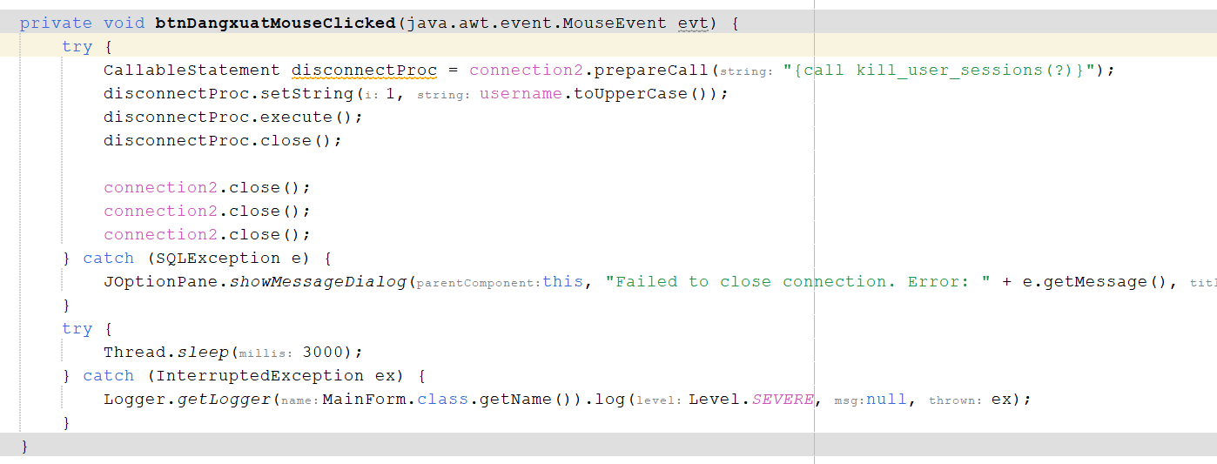

* Chức năng đăng xuất sử dụng procedure kill_user_sessions để đăng thoát khỏi user đang đăng nhập

* Ngoài ra chúng tôi còn kết hợp chức năng mỗi khi 1 user đăng xuất, nếu có tồn tại 1 session khác cũng là user đó đăng nhập thì nó sẽ đăng xuất tất cả các session cùng là user đó

* Sử dụng lớp có sẵn SwingWorker để tạo một luồng chạy ngầm trong chương trình. Khi bấm nút đăng xuất thì doInBackground sẽ check STATUS của session đó, nếu session đó thỏa điều kiện KILLED thì sẽ trả về 0 thì sẽ xử lý bên JFRAME

* Khi bấm đăng xuất thì tất cả các session cùng user sẽ tự động thoát ra.

## **3.** **Chức năng xem một số thông tin tùy chọn của sga, pga, process, instance, database, datafile, control files, spfile.**

### **A screenshot of a computer Description automatically generated3.1. Giao diện form**

- Giao diện chương trình khi khởi động với chức năng xem các thông tin tùy chọn của sga, pga, process, instance, database, datafile, control files, spfile.

### **A screen shot of a computer code Description automatically generated3.2. Code trên JFRAME**

* Đoạn code này môt tả chức năng của nút SGA khi kích hoạt nó sẽ gọi thủ tục getSGA(?) với một tham số đầu ra là biến con trỏ để chứa dữ liệu được gọi từ thủ tục. sau khi được chạy bởi CallableStatement chúng ta sử dụng resultSet để lưu kết quả sau cùng gán dữ liệu vào bảng và hiển thị chúng lên.

* Khi giao diện khởi động sẽ gọi hàm loadtb() để nạp dòng dữ liệu lên table và hiển thị tất cả user, cùng với đó nó sẽ được nạp vào list để thuận tiện cho việc lọc ra một user nào đó

**

* Đây là thủ tục được tạo bên Hệ quản trị cơ sở dữ liệu Oracle, với mục đích cung cấp dữ liệu được gọi lên từ giao diện java, đặc biệt điều này giúp bảo mật dữ liệu đáng kể và giảm thiểu tác hại khi bị tấn công.

## **4. Chức năng xem thông tin 1 hoặc nhiều bảng trong cơ sở dữ liệu**

* Sử dụng table FILES tạo một bảng hiển thị xem thông tin

*Thao tác thêm xóa sửa với kiểu dữ liệu hình ảnh nằm trong Tuần 5.*

## **5. Chức năng kiểm tra session, xem session, kill session,…**

* Khi muốn xem thông số của session

### **5.2. Xem thông session và process tương ứng đang hoạt động**

* Khi muốn xem thông tin của các session đang hoạt động

- Ngoài ra chức năng này còn được hiểu là quản lý các sessions vì người dùng có thể hủy các session khác. Có nghĩa là nếu có 1 session khác đang đăng nhập thì khi kill session, session đó sẽ thoát ra sau 1s. Cách thức thực hiện cũng tương tự với việc “đăng xuất tất cả các session”, cũng sử dụng hàm cũ doInBackground và hàm done được sử dụng cho đăng xuất để kiểm tra và thoát session đã bị KILLED.

## **6. Chức năng Cho phép xem các tablespace, tên tablespace tương ứng thuộc quyền sở hữu của một user nào đó**

### **6.1. Datafile**

#### **6.1.1. Giao diện form**A screenshot of a computer Description automatically generated- Có combobox cho phép người dùng load FILE ID để tìm kiếm file tương ứng.

#### **6.1.2. Code trên JFRAME** A screenshot of a computer code Description automatically generated - Load dữ liệu data file

#### Thực hiện thêm datafile vào tablespace được chọn

#### 

#### **6.1.3. Code trên Oracle**

### **6.2. Tablespace**

#### **6.2.1. Giao diện form**

- Giao diện tablespace cho phép user tạo table space mới với datafile đã tồn tại.

#### **6.2.2. Code trên JFRAME**

* Hàm load dữ liệu cho tablespace

* Hàm sử dụng dữ liệu đã nhập để tạo Tablespace

#### **6.2.3. Code trên Oracle**

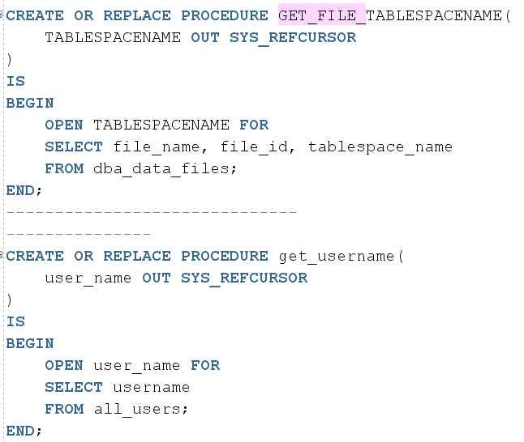

# **Tuần 3**

## **1. Chức năng xem thông tin liên quan đến một user nào đó được chỉ định, ít nhất phải có các thông tin cơ bản như: tên user, ngày tạo, ngày hết hạn, trạng thái user, lần đăng nhập cuối, profile của user**

### **1.1. Giao diện form**

Giao diện form mô tả chức năng xem thông tin liên quan đến nhiều user hoặc một user nào đó các thông tin cơ bản như: tên user, ngày tạo, ngày hết hạn, trạng thái user, lần đăng nhập cuối, profile của user. Form có ba chế độ tương ứng với ba nút: nút hiển thị thông tin (khi chọn sẽ hiển thị các user có tên như user đã chọn trên combobox tất cả user), nút thông tin tuyệt đối (khi chọn sẽ hiển thị chính xác tên user đã chọn), nút quay lại có chức năng trở về trang chủ.

### **1.2. Code trên JFRAME**

Khi giao diện khởi động sẽ gọi hàm loadtb() để nạp dòng dữ liệu lên table và hiển thị tất cả user, cùng với đó nó sẽ được nạp vào list để thuận tiện cho việc lọc ra một user nào đó.

Phần code của nút hiển thị thông tin, đoạn code này giúp lọc ra những user đã được chọn trên combobox để hiển thị ra chi tiết thông tin của các user liên quan.

Phần code này thực hiện chức năng lọc ra user có tên chỉ định đã được chọn ở combobox, khác với đoạn code trên là việc so sánh sự trùng khớp tuyệt đối đối với đối tượng thì mới hiển thị ra. Đây là chức năng của nút thông tin tuyệt đối.

### **1.3. Code trên Oracle**

Tại hệ quản trị cơ sở dữ liệu tạo một procedure lấy tất cả user nhằm phục vụ cho việc truy xuất thông tin từ form gọi lên.

## **2. Thiết kế giao diện khi người dùng đăng nhập luôn hiển thị thông tin tên người dùng, lần đăng nhập cuối cùng tại một góc màn hình**

Tạo 2 hàm để nhận dữ liệu là tên User người dùng nhập từ Form Login   
 * hàm setUsername để hiển thị thông tin user đăng nhập

* hàm setTime chạy câu truy vấn select Last_login khi username là username được truyền vào để hiện thị thông tin thời gian đăng nhập

- Kết quả thực thi : sau khi đăng nhập bằng user có tên là hr

## **3. Chức năng kiểm tra các policy, báo cáo audit dữ liệu của các policy liên quan đã thiết lập**

* Tạo procedure để load được những Policies bạn đã tạo.

* Lệnh tạo một policy bằng lệnh sau đó sử dụng, theo dõi policy đó trên Jframe

### **3.2. Audit**

* Audit theo dõi một user

## **4. Chức năng cảnh báo tự động khi có sự truy cập hoặc thao tác quá mức quy định với dữ lấy được từ audit.**

### **4.1. Giao diện form**

Giao diện minh họa chức năng cảnh báo tự động khi có sự thao tác với cơ sở dữ liệu quá mức, giao diện cho phép thực hiện xóa với nút xóa và trở về trang chủ với nút quay lại. Khi người dùng xóa quá nhiều dòng trong ngày thì hệ thống sẽ cảnh báo người dùng.

### **4.2. Code trên JFRAME**

Đoạn code mô tả hành động khi nhấn nút xóa. Khi nhấn nút xóa sẽ gọi thủ tục xoaCountries với tham số truyền vào là id khi được chọn từ bảng dữ liệu

Việc xóa diễn ra và được cơ sở dữ liệu audit lại, để cảnh báo tự động đoạn code này tiến hành kiểm tra user đã xóa dữ liệu vượt mức hay chưa nếu nhiều quá sẽ hiện ra thông báo.

### **4.3. Code trên Oracle**

Procedure thực hiện việc xóa với tham số truyền vào là id của countries.

Procedure lấy ra số lần mà user được giám sát xóa nếu xóa quá nhiều lần sẽ thông báo trên code java.

# **Tuần 4**

## **1. Chức năng cho phép người dùng tạo mới, xóa profile với tham số như thời gian sử dụng, số lần thay đổi password, khóa tài khoản nếu sai password n lần, thời gian tài khoản bị khóa khi nhập sai password.**

### **1.1. Giao diện trên form**

Form giao diện cho phép người dùng tạo mới một profile với các tùy chọn thời gian sử dụng, số lần thay đổi password, khóa tài khoản nếu sai password n lần, thời gian tài khoản bị khóa khi nhập sai password. Ngoài ra còn có chức năng xóa profile khi chọn 1 profile trên bảng hiển thị, chức năng điều hướng đến form tạo user và cuối cùng là chức năng quay lại để trở về form trang chủ.

### **1.2. Code trên JFRAME**

Đoạn code mô tả cách tạo mới một profile thông qua thủ tục trên Oracle khi nhấn vào nút tạo profile.

Đoạn code mô tả cách xóa một profile thông qua thủ tục trên Oracle khi nhấn vào nút xóa profile.

### **1.3. Code trên Oracle**

Thủ tục xóa profile với tham số truyền vào là tên profile.

Thủ tục tạo mới profile với các tham số tùy chọn như số session trên một user, thời gian kết nối, số lần có thể sử dụng lại password cũ khi đổi mới password, số lần cho phép sai mật khẩu, thời gian khóa khi sai mật khẩu.

## **2. Nhiều loại profile khác nhau trong csdl.**

Procedure tạo mới một profile liên quan đến tài nguyên hệ thống, trong profile có số session trên user, thời gian sử dụng cpu, thời gian sống khi đã kết nối, thời gian kết nối.

Procedure tạo mới một profile liên quan đến tài nguyên hệ thống, trong profile có số session trên user, thời gian sử dụng cpu cho mỗi lần gọi, số lượng block được đọc tối đa.

Procedure tạo một profile liên quan đến quản lý mật khẩu, trong profile có số session trên user, số lần kết nối hỏng, số ngày sử dụng mật khẩu kể từ lần thay đổi trước đó, thời gian có thể sử dụng lại mật khẩu cũ, thời gian gia hạn cho việc đổi mật khẩu.

Procedure tạo một profile liên quan đến quản lý mật khẩu, trong profile có số session trên user, số lần kết nối hỏng, số ngày sử dụng mật khẩu kể từ lần thay đổi trước đó, thời gian có thể sử dụng lại mật khẩu cũ, thời gian gia hạn cho việc đổi mật khẩu.

## **3. Chức năng cho phép người dùng tạo, sửa, xóa user với profile được chọn lựa trong danh sách profile đang có.**

### **3.1. Giao diện form**

Giao diện form tạo mới, cập nhập và xóa user với các profile có sẵn được chọn thông qua combobox.

### 3.2. Code trên JFRAME

Đoạn code mô tả cách tạo mới một user thông qua lời gọi procedure sp_taouservoiprofile với các tham số truyền vào là tên user, password, tên profile.

Đoạn code mô tả cách xóa user bằng cách gọi thủ rục sp_xoaUser với tham số đầu vào là tên user.

Đoạn code môt tả cách cập nhật user với các profile có sẵn trong hệ thống thông qua thủ tục sp_suaprofileuser với các tham số đầu vào là tên user và tên profile.

Thủ tục tạo user với profile có sẵn với các tham số truyền vào là tên user, mật khẩu và tên profile.

Thủ tục xóa profile với tham số truyền vào là tên profile cần xóa

Thủ tục cập nhật user với một profile mới có các tham số truyền vào là tên user và tên profile.

## **4. Chức năng cho phép người dùng phân quyền theo các lựa chọn từ danh sách, cho phép thu hồi quyền user.**

* Form có chức năng cấp quyền hệ thống cho một user được chọn và hủy quyền.

* Khi thực thi cấp quyền thì thì sẽ lấy những thông tin trên form để cấp quyền cho user được chọn

Nếu không cấp quyền cho user đó thì sẽ không được thao tác trên bảng

## **5. Chức năng tạo , xóa nhóm quyền , chức năng phân quyền cho nhóm quyền**

- Chức năng tạo nhóm quyền bằng cách nhập tên nhóm quyền mà bạn muốn tạo sau đó nhấm tạo tên giao diện

-Kết quả thực thi:

* Chức năng xóa : Khi người dùng muốn xóa nhấn nút load để hiện thị tên các nhóm quyền đang có click chọn nhóm quyền muốn xóa sau đó nhấn delete
* Code và thủ tục :

* thủ tục GET_ROLE_SYS

*code xóa

* thủ tục drop_role :

* Kết quả thực thi :

* Chức năng phân quyền

Giao diện gồm quyền hệ thống và quyền Object

Người dùng chọn tên role muốn cấp quyền trong jcombobox role name sau đó click quyền muốn tạo bên phải sau đó nhấn Grant

Gồm 1 jcombobox hiển thị tên các user để người dùng chọn , khi bấm load tên các table của user đó sẽ hiển thị ra người dùng chọn role name muốn cấp quyền sau đó click vào các nút select , insert,… để tiến hành cấp quyền cho role

* Code và thủ tục sử dụng trong form:

*Đẩy dữ liệu tên user và tên role lên các jcombobox

*Thủ tục GET_USERNAME_DBA_USERS

*Thủ tục GET_ROLE

Kết quả :

*Thủ tục grant_privilege_to_role

*code xử lí các nút select, delele,.. trong Object

*thủ tục grant_access_to_table_of_user

-kết quả thực thi : cấp quyền cho role vừa tạo “TAONHOMQUYEN”

* system

*object

-Revoke quyền :

*Giao diện :

Khi người dung click vào nút load hiển thị các quyền chứa trong role đó sau đó chọn quyền muốn thu hồi nhấn nút REVOKE để hoàn tất

*code và thủ tục

1.hiển thị quyền của role

Thủ tục : GET_PRIVILEGE_ROLE

2.code xử lí nút revoke

Thủ tục : revoke_privilege_from_role

*Kết quả thực thi: thu hồi quyền kết nối vừa cấp ở trên

Sau đó nhấn nút load kết quả hiển thị trong table không còn tức là quyền đã thu hồi

* Tạo user và cấp role cho user đó

* Code xử lí nút Create

* Thủ tục create_user

* Kết quả thực thi :

*tiến hành cấp role cho user

Người dung chọn user trong jcombobox sau đó nhấn load để hiển thị các role đã có click role muốn cấp sau đó nhấn grant

Code xử lí nút grant

Thủ tục grant_role_to_user

Kết quả thực thi:

Tuần 5

## **Chức năng thêm, xóa sửa nội dung ở table FILES (chứa file dạng âm thanh, hình ảnh).**

## **Chức năng chọn ảnh**

- Có chức năng cho phép người dùng chọn ảnh, âm thanh khi mở file và hiển thị hình ảnh để người dùng xem.

## **Chức năng thêm xóa sửa**

* Hàm thủ tục:

* Để thêm, xóa, sửa bảng có chứa âm thanh hình ảnh thì người dùng cần phải tạo một DIRECTORY có đường dẫn tới folders chứa file, ảnh âm thanh sau đó gọi hàm thủ tục tới đúng DIRECTORY và đúng tên file ảnh đó để lấy được ảnh.

## **Cài đặt các procedure, package,…**

(Nhóm đã thực hiện xuyên suốt quá trình thực hiện)

## **Tuần 6**

## **1. Chức năng tạo , xóa nhóm quyền , chức năng phân quyền cho nhóm quyền**

Trigger kiểm tra rolename tạo mới có trùng với role đã có trong hệ thống hay chưa:

Kết quả: ở trên ta tạo role tên là ‘taonhomquyen’ bây giờ thử tạo role có tên như vậy

**

Giao diện :

Code và thủ tục :

Thủ tục create_user_with_permission:

ở đây khi tạo mới user cấp quyền kết nối cho nó bây giờ hãy thử tạo user và tiến hành đăng nhập:

tạo mới user “phanquyentudong”

Đăng nhập thành công tức là thủ tục đã hoạt động đúng

## **3. Chức năng hệ thống tự động tạo người dùng mới với profile mặc định, cách thức đặt tên theo quy định khi nhập mới thông tin liên quan đến người dùng.**

### **Giao diện form.**

Form giao diện cho phép người dùng thêm mới, cập nhật, xóa dữ liệu vào bảng userInformation khi nhập đầy đủ các trường username, phone, path image (khi chọn vào nút image). Cùng lúc thêm thì hệ thống cũng sẽ tự động tạo ra một user mới với tên là tên của user vừa nhập được chuẩn hóa theo cách vd: Cao Hoang Khanh Bang thành BangCHK, với các quyền mặc định và profile mặc định. Ngoài ra form còn có chức năng điều hướng đến các form khác thông qua tập các nút thuộc thanh bên trái.

### **Code java trên netbean.**

Đoạn code mô tả cách nhập mới một dữ liệu vào bảng userInformation thông qua thủ tục adduserinfor với tham số truyền vào là các trường username, phone, url image. Cùng lúc thêm thì hệ thống cũng sẽ tự động tạo ra một user mới với tên là tên của user vừa nhập được chuẩn hóa và mật khẩu mặc định là phone thông qua thủ tục taoTaik.

Đoạn code mô tả cách cập nhật thông tin của một user đang tồn tại trong bảng userInformation thông qua thủ tục updateUserInfor với tham số truyền vào là các trường id, username, phone, url image.

Đoạn code môt tả cách xóa thông tin liên quan đến dòng dữ liệu trong bảng userInformation thông qua lời gọi thủ tục deleteUserInfo với tham số truyền vào là tên của user.

### **Code bên hệ quản trị cơ sở dữ liệu Oracle.**

Đoạn code mô tả cách tạo bảng UserInformatuon với khóa chính là u_id tự động tăng với sequen ở trên ngoài ra còn có các trường u_name, u_phone, u_image.

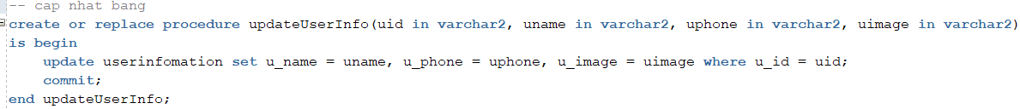Đoạn code tạo thủ tục thêm một user vào bảng userInformation với các tham số đầu vào là uname, uphone, uimage.

Đoạn code tạo thủ tục cập nhật một user của bảng userInformation với các tham số đầu vào là id, uname, uphone, uimage, với điều kiện cập nhật là id.

Đoạn code tạo thủ tục xóa một user trong bảng userInformation với tham số đầu vào là uname và điều kiện xóa là uname.

1. **Chức năng phân quyền tự động cho người dùng được tạo mới.**
   1. A close-up of a number

      Description automatically generatedCode bên hệ quản trị cơ sở dữ liệu Oracle.

Đoạn code mô tả cách tạo thủ tục gọi package createUser để tạo user thông qua tên với các quy tắc chuẩn hóa tên vd: Cao Hoàng Khanh Bang thành BangCHK.

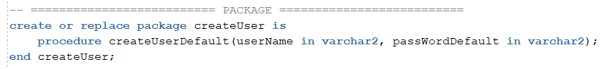

Đoạn code mô tả cách tạo phần đầu package với procedure createUserDefault với các tham số truyền vào là userName và passWordefault.

Đoạn code xây dựng phần thân package gồm hàm tenNguoiDungChuanHoa với tham số đầu vào là tên cần chuẩn hóa và trả về một tên mới kiểu varchar2 đã được chuẩn hóa. Các thủ tục như: grantUser với tham số truyền vào là tên user đã tồn tại và thực hiện việc cấp quyền cơ bản là create session. Thủ tục isExistName kiểm tra rằng người dùng đã tồn tại hay chưa nếu đã tồn tại rồi thì trả về một cái tên mới với số thứ tự tăng dần được nối sau tên truyền vào. Cuối cùng là thủ tục createUserDefault gọi lại các hàm và thủ tục trên để tạo mới một user với trình tự là chuẩn hóa tên thông qua hàm tenNguoiDungChuanHoa, sau đó kiểm tra xem tên người dùng này đã tồn tại hay chưa bằng cách gọi thủ tục isExistName để tạo ra một tên mới nếu đã tồn tại tên đó rồi thì sẽ tạo tên user mới với tên là tên chuẩn hóa và mật khẩu là mật khẩu truyền vào sau cùng sẽ gọi thủ tục grantUser để gán quyền mặc định cho user đó.

## **Chức năng tự động ghi nhận dữ liệu thêm, xóa, sửa của (một) bảng được xem là quan trọng.**

### **A screenshot of a computer Description automatically generatedGiao diện form.**

Form giao diện hiển thị dữ liệu Audit bằng trigger từ việc cập nhật thông tin số điện thoại của bảng userInformation.

### **Code java trên netbean.**

Đoạn code mô tả cách tải dữ liệu lên để hiển thị trên form bằng cách gọi thủ tục getAuditUser.

### **Code bên hệ quản trị cơ sở dữ liệu Oracle.**

Đoạn code mô tả cách tạo bảng AUDIT_FOR_UPDATE_USER để lưu trữ những thông tin được audit.

Đoạn code mô tả cách tạo ra thủ tục getAditUser trả về là tập dữ liệu thuộc bảng AUDIT_FOR_UPDATE_USER.

Đoạn code mô tả cách tạo trigger auditPhone_trg để ghi nhận thông tin sau khi có sự cập nhật dữ liệu trên trường u_phone thuộc bảng userInformation và sẽ thêm nội dung cập nhật vào bảng AUDIT_FOR_UPDATE_USER để lưu lại.

## Chức năng tạo trigger ghi nhận sự kiện logon trên hệ quản trị cơ sở dữ liệu Oracle

### Giao diện form.

Giao diện form cho người dùng xem thông tin liên quan đến việc ghi nhận dữ liệu logon khi có người dùng logon vào hệ thống

### Code trên JFRAME.

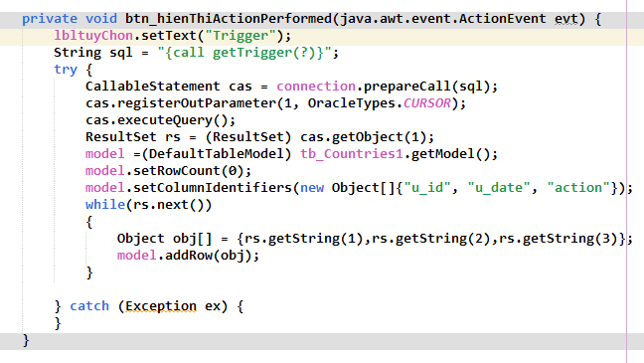

Đoạn code mô tả cách tải dữ liệu từ bảng ghi nhận việc logon vào hệ thống thông qua procedure getTrigger với tham số trả về là một tập dữ liệu kiểu cursor và thêm nó vào bảng để hiển thị lên.

### Code trên Oracle.

Đoạn code mô tả cách tạo một bảng log_logon để lưu trữ dữ liệu cho việc ghi nhận thông tin khi logon của một user trên cơ sở dữ liệu. Còn bên dưới là cách tạo trigger cho việc ghi nhận dữ liệu vào bảng bên trên.

Đoạn code mô cách tạo thủ tục lấy ra toàn bộ dữ liệu của bảng log_logon với tham số đầu ra là biến kiểu cursor.

# **KẾT LUẬN**

Đồ án quản lý file sử dụng Oracle là một ứng dụng cho phép người dùng quản lý các file, thư mục và dữ liệu khác nhau trên hệ thống Oracle Database. Ứng dụng được phát triển với các chức năng chính sau:

**Quản lý file và thư mục:**

* Tạo, xóa, sửa đổi file và thư mục
* Tìm kiếm file theo tên, nội dung, ngày tạo, ngày sửa đổi
* Xem thông tin chi tiết về file (kích thước, loại file, ngày tạo, ngày sửa đổi)
* Di chuyển file giữa các thư mục
* Xem hình ảnh
* Phát âm thanh

**Quản lý người dùng:**

* Tạo, xóa, sửa đổi người dùng
* Cấp quyền cho người dùng
* Xem thông tin chi tiết về người dùng

**Quản lý dữ liệu:**

* Xem dữ liệu trong bảng
* Thêm, xóa, sửa đổi dữ liệu trong bảng
* Xem chi tiết dữ liệu của một bản ghi
* Tìm kiếm dữ liệu trong bảng

**Kết quả:**

Đồ án đã hoàn thành các mục tiêu đề ra và đáp ứng các yêu cầu đề bài. Ứng dụng có giao diện trực quan, dễ sử dụng, các chức năng hoạt động ổn định và hiệu quả.

**Ưu điểm:**

* Giao diện trực quan, dễ sử dụng
* Chức năng hoạt động ổn định và hiệu quả
* Sử dụng Oracle Database để lưu trữ dữ liệu
* Mã hóa mật khẩu người dùng
* Sử dụng các quyền truy cập để bảo vệ dữ liệu

Nhược điểm:

* Chưa hỗ trợ quản lý các file đặc biệt
* Chưa có chức năng chia sẻ file
* Chưa có chức năng quản lý phiên bản file
* Đồ án ứng dụng đa phần các quyền quản lý sys giúp nhóm hiểu nhiều hơn, thực hành nhiều hơn trong quá trình làm. Hiểu rõ cách thức hoạt động của các dữ liệu, các thư viện, hàm trong Oracle.